Docente: Silvia Vázquez.

Octavo Semestre - Ingeniería Informática. Universidad Americana. Asunción, Paraguay - 2025

**Integrantes:**

* Sol Agüero.
* Sebastian Celano.
* Roberto Croskey.
* Fabricio Lin.
* Marcos Torres.

**Proyecto final: “motiva-t: tu espacio de ánimo y enfoque”.**

**Programación y Aplicaciones Web.**

Índice:

**Contenidos**

Introducción: 2

Objetivo General 3

Capturas de pantalla del desarrollo: 4

Descripción técnica: 11

Conclusión grupal: 13

Ficha individual del desarrollo: 14

# **Introducción:**

En la era digital actual, mantener el equilibrio emocional y la motivación diaria puede convertirse en un verdadero desafío. Pensando en esto, nace Motiva-T: Tu espacio de ánimo y enfoque, una aplicación web pensada para acompañar a las personas en su día a día, brindando un lugar tranquilo donde comenzar la jornada con inspiración, reflexionar sobre sus emociones y organizar sus prioridades de forma simple e intuitiva.

Este proyecto integra los conocimientos fundamentales del desarrollo web, utilizando HTML, CSS y JavaScript para construir una experiencia interactiva, funcional y agradable. La aplicación no solo presenta frases motivadoras al azar, sino que también permite registrar el estado de ánimo, anotar tareas importantes y guardar los mejores momentos del día. Toda la información se almacena de forma local en el navegador, mediante localStorage, lo que asegura privacidad y acceso sin necesidad de conexión permanente a internet.

Más allá de su utilidad práctica, Motiva-T representa un proyecto académico completo que pone en práctica conceptos clave como manipulación del DOM, manejo de eventos, validación de formularios y diseño de interfaces amigables. También incluye detalles visuales y animaciones sutiles que enriquecen la experiencia del usuario.

Con un enfoque en la simplicidad y la eficacia, este proyecto no solo cumple con los requisitos técnicos del curso, sino que también ofrece un producto con potencial para escalarse en el futuro.

# **Objetivo General**

Integrar conocimientos de HTML, CSS, JavaScript y almacenamiento en el

navegador para desarrollar una aplicación web funcional, estética y

organizada, que permita poner en práctica conceptos fundamentales

trabajados durante el curso.

# **Capturas de pantalla del desarrollo:**

**Creación de la página HTML**

**Estructura de carpetas**

**Formulario**

**Validación básica del formulario**

**Sin completar y espacios en blanco**

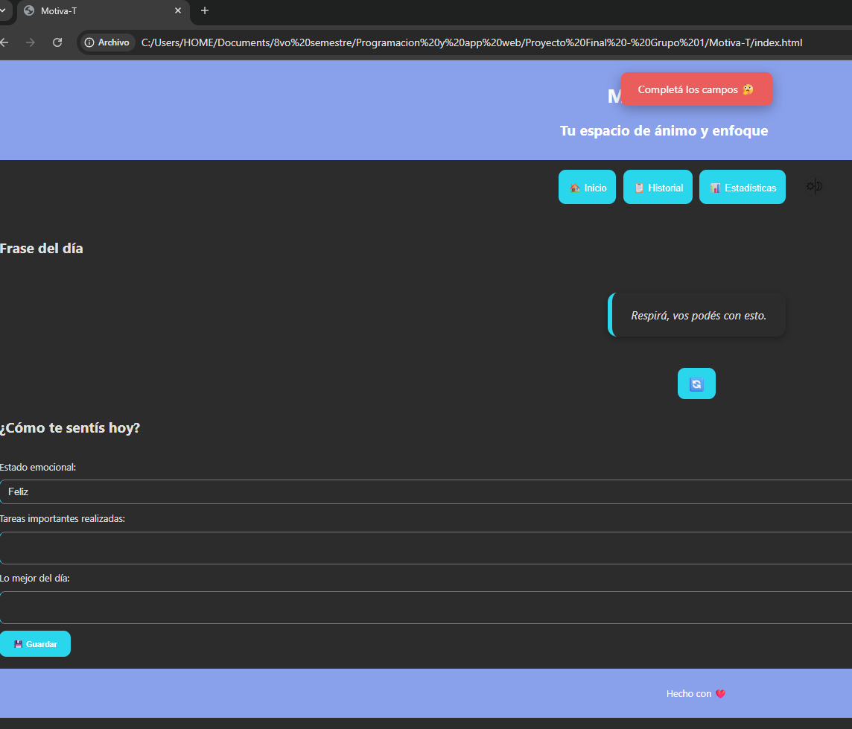

**Frases cargadas en el js**

**Funciones de js**

**Datos almacenados**

**Diseño final**

**Cambio de tema**

# **Descripción técnica:**

1. **Archivos Creados:**

* **index.html**  
  Página principal de la aplicación. Contiene la estructura HTML y define las secciones del sitio: Inicio, Historial y Estadísticas.
* **assets/css/styles.css**  
  Archivo de estilos CSS que define el diseño visual del sitio, incluyendo múltiples temas de colores, disposición de secciones, tipografías y estilos para botones, formularios y notificaciones.
* **assets/js/script.js**  
  Contiene toda la lógica de la aplicación: muestra frases motivadoras aleatorias, registra el estado emocional diario del usuario, permite consultar un historial filtrado por emociones, genera estadísticas con Chart.js y permite alternar entre distintos temas visuales.
* **assets/img/**  
  Carpeta de imágenes que incluye íconos visuales como el logo de la app y el botón de cambio de tema.
* **docs/Proyecto Final.docx**  
  Documento del informe del proyecto, donde se detallan los objetivos, desarrollo, resultados y conclusiones.
* **README.md**  
  Archivo de texto en formato Markdown con una descripción general del proyecto, instrucciones de uso y estructura del directorio.

1. **Funcionalidades Implementadas:**

* **Frase motivadora aleatoria diaria**  
  Se muestra una frase aleatoria al cargar o al hacer clic en el botón 🔄.
* **Registro de estado emocional diario**  
  El usuario puede completar un formulario indicando cómo se siente, qué tareas importantes realizó y qué fue lo mejor de su día. Al guardar, los datos se almacenan localmente.
* **Historial filtrable**  
  Se muestra un listado de todos los registros realizados, con opción de filtrarlos por estado emocional y eliminarlos individualmente.
* **Estadísticas con gráficos**  
  Se presenta un gráfico de barras con la frecuencia de cada estado emocional, usando la librería Chart.js.
* **Cambio de tema visual**  
  Botón para alternar entre múltiples paletas de colores: Oscuro, Rosa, Verde, Azul, Amarillo y Violeta. Cada cambio muestra una notificación con el nombre del tema activado.
* **Notificaciones tipo toast**  
  Mensajes emergentes centrados que informan acciones como: "Registro eliminado", "Tema Rosa activado", o "Completá los campos".

1. **LocalStorage:**

La aplicación utiliza localStorage para guardar los datos del usuario directamente en su navegador, sin necesidad de una base de datos externa. Esto incluye:

* Guardado de registros diarios:  
  Cada vez que se envía el formulario, los datos se agregan a un array de registros almacenado en localStorage bajo la clave "registros".
* Persistencia de temas visuales:  
  El tema seleccionado se guarda con la clave "tema", permitiendo mantener el estilo visual elegido incluso después de cerrar y volver a abrir la página.
* Lectura de registros:  
  En las secciones de *Historial* y *Estadísticas*, se accede a localStorage para recuperar y mostrar los datos guardados por el usuario.

Este enfoque permite una experiencia personalizada y persistente sin conexión a internet, ideal para una app de uso personal y reflexivo como *Motiva-T*.

# **Conclusión grupal:**

El desarrollo de Motiva-T: Tu espacio de ánimo y enfoque representó una experiencia enriquecedora tanto a nivel técnico como personal. El proyecto combinó conocimientos de desarrollo web front-end, diseño centrado en el usuario, lógica de almacenamiento local con localStorage, y el uso de librerías externas como Chart.js.

A través de un enfoque colaborativo, logramos crear una aplicación funcional, amigable y visualmente atractiva, orientada a fomentar el bienestar emocional de sus usuarios. La integración de temas personalizables, frases motivadoras y estadísticas visuales demostró cómo las herramientas tecnológicas pueden utilizarse para mejorar la salud mental y la organización personal.

Además, este proyecto nos permitió profundizar nuestras habilidades en JavaScript moderno, manipulación del DOM, trabajo en equipo y documentación de software. Cada integrante asumió un rol específico y esencial para el desarrollo, demostrando responsabilidad, creatividad y compromiso.

Motiva-T es solo el comienzo de lo que podría convertirse en una herramienta aún más robusta e interactiva, con posibilidad de incorporar futuras funcionalidades.

# **Ficha individual del desarrollo:**

* **Sol Agüero**

**Rol Principal:** Diseño visual e interfaz de usuario (UI)

**Responsabilidades:**

* Definición de la paleta de colores y temas personalizados.
* Maquetación en HTML y aplicación de estilos CSS.
* Implementación del botón de cambio de tema.
* Coordinación estética de íconos, layout y tipografía.
* Participación en el diseño responsivo y pruebas.
* **Fabricio Lin**

**Rol Principal:** Lógica de registro y almacenamiento local

**Responsabilidades:**

* Implementación de localStorage para guardar los registros diarios.
* Creación y validación del formulario de entrada (estado, tareas, mejor momento).
* Carga dinámica del historial desde localStorage.
* Control de duplicados y estructura de los objetos almacenados.
* Validaciones de campos y limpieza de inputs.
* **Roberto Croskey**

**Rol Principal:** Desarrollo de funcionalidades interactivas

**Responsabilidades:**

* Generación de frases motivadoras aleatorias.
* Programación del botón “Registrar” y su integración con el flujo de datos.
* Implementación de los filtros por estado emocional.
* Lógica para mostrar notificaciones tipo push al cambiar de tema.
* Apoyo en pruebas funcionales y depuración.
* **Marcos Torres**

**Rol Principal:** Estadísticas y visualización de datos

**Responsabilidades:**

* Integración de la librería Chart.js para generar gráficos de emociones.
* Procesamiento de datos desde el historial almacenado.
* Construcción del gráfico de barras dinámico y personalización de colores.
* Optimización del renderizado del gráfico al cargar la app.
* Asistencia con modularización del código.
* **Sebastián Celano**

**Rol Principal:** Coordinación general y documentación

**Responsabilidades:**

* Coordinación del trabajo en equipo y asignación de tareas.
* Redacción del README.md y documentación técnica del proyecto.
* Estructuración de la documentación y fases de entrega.
* Preparación de la presentación del proyecto.
* Revisión final de código, estética y funcionalidad.